Санкт-Петербургское государственное  
 бюджетное профессиональное образовательное учреждение  
«Колледж информационных технологий»

Дисциплина:  
«МДК 03.01. Технология разработки программного обеспечения»

**отчёт**

по практической работе:«Вывод графических примитивов»

Выполнил студент 474 гр.:

Климов Иван

Преподаватель: Фомин А. В.

**Цель работы:**

С помощью приложения для создания графических интерфейсов (Glade), выводим графические примитивы.

**Ход работы:**

1. 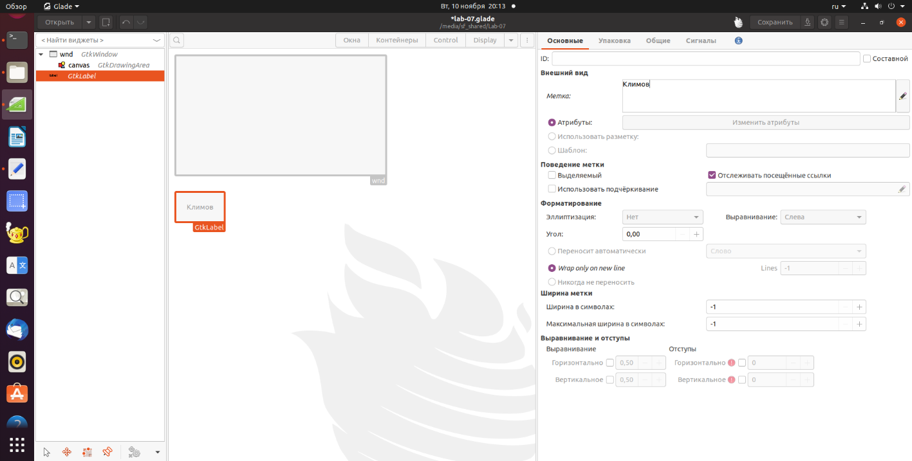Воссоздайте интерфейс приложения по предложенному снимку экрана. Для этого потребуется разместить компонент GtkDrawingArea.
2. 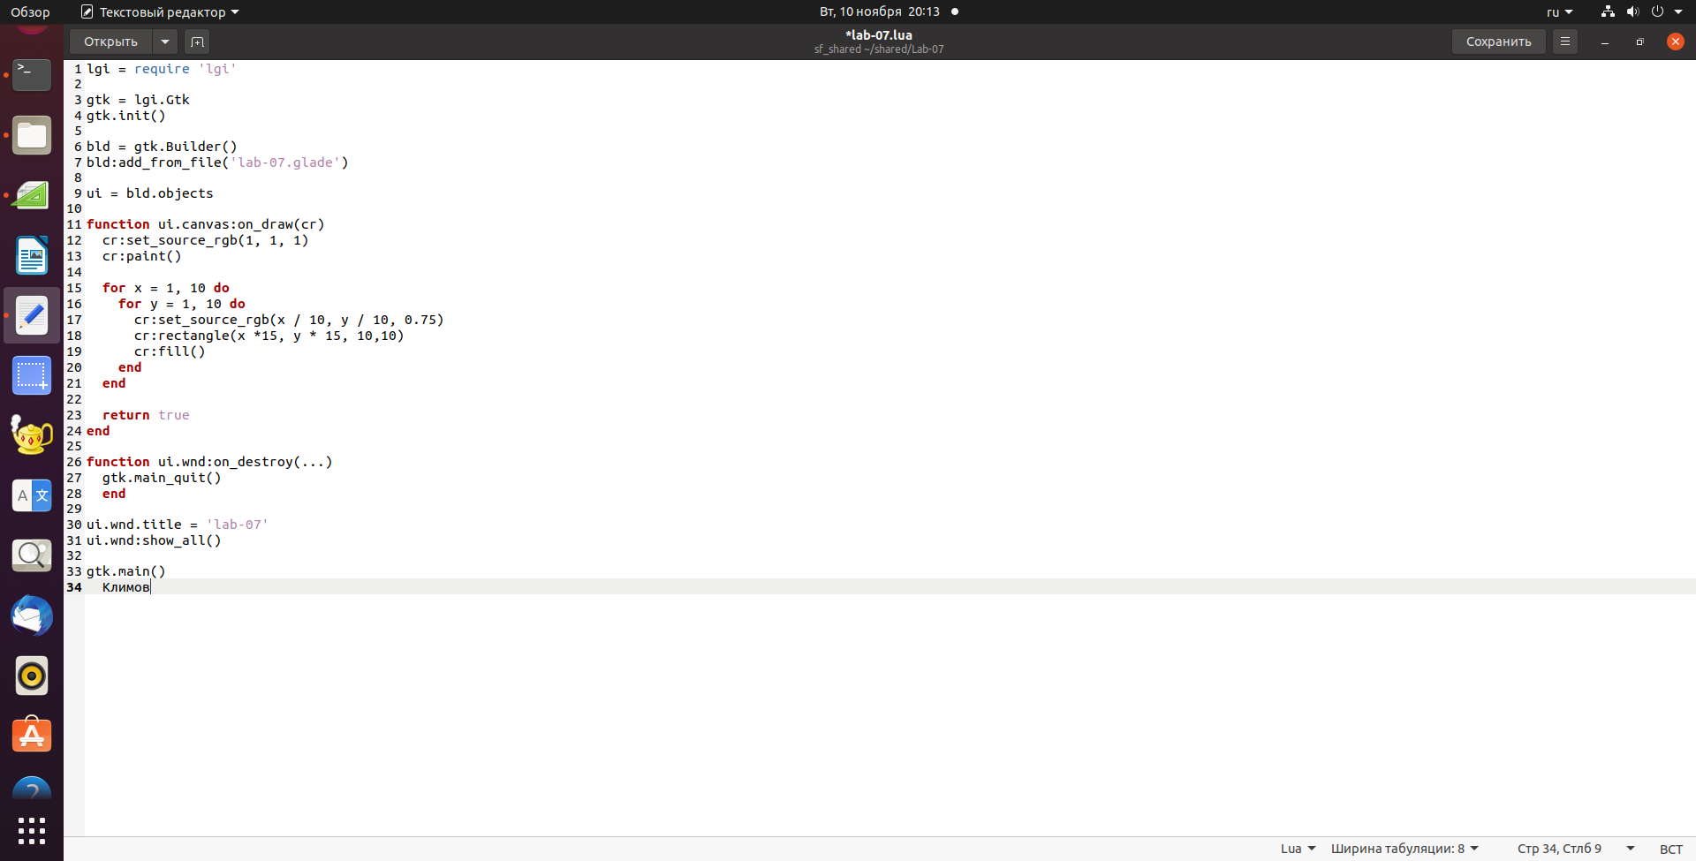 Для вывода графической информации создате обработчик события GtkDrawingArea:on_draw(cairo_context). В обработчик события передается контекст Cairo, которым можно пользоваться для вывода графической информации.
3. 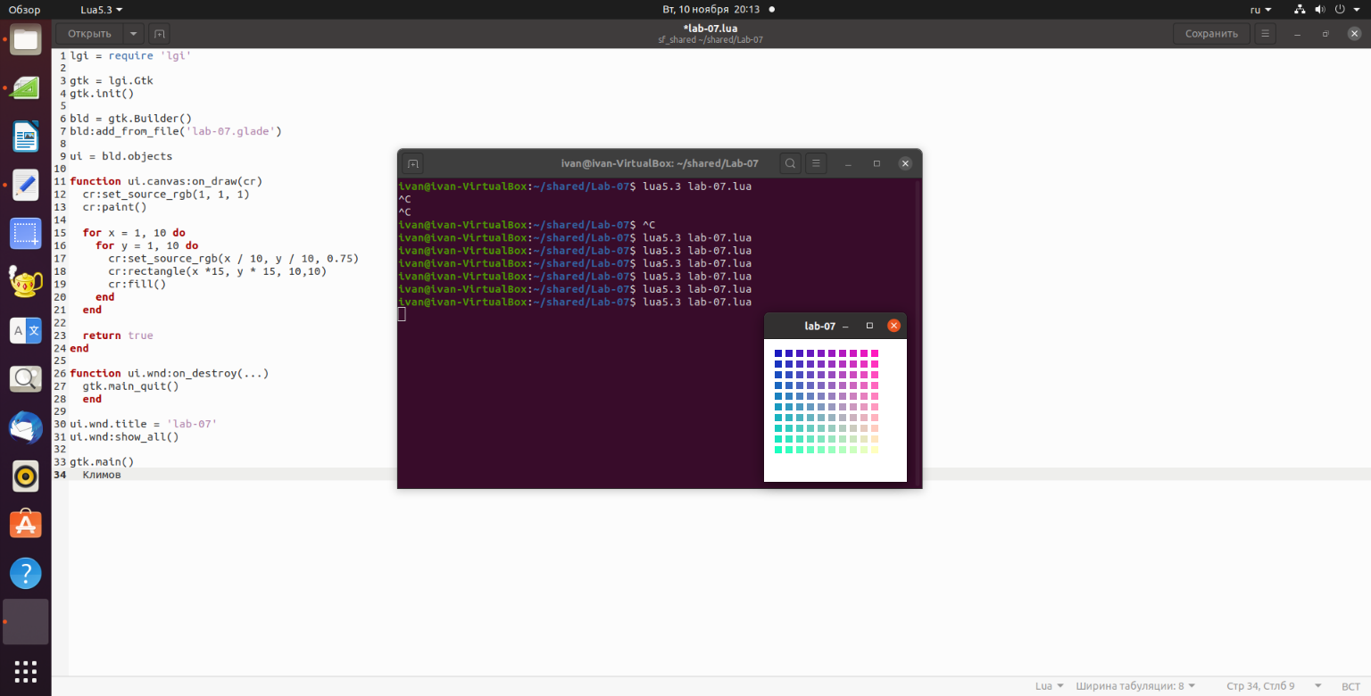Пример работы приложения:
4. 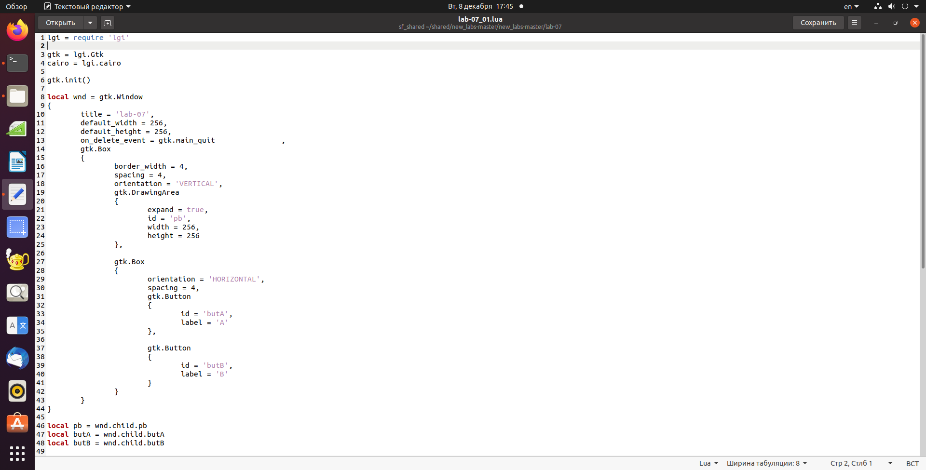Задание на повышенную оценку.

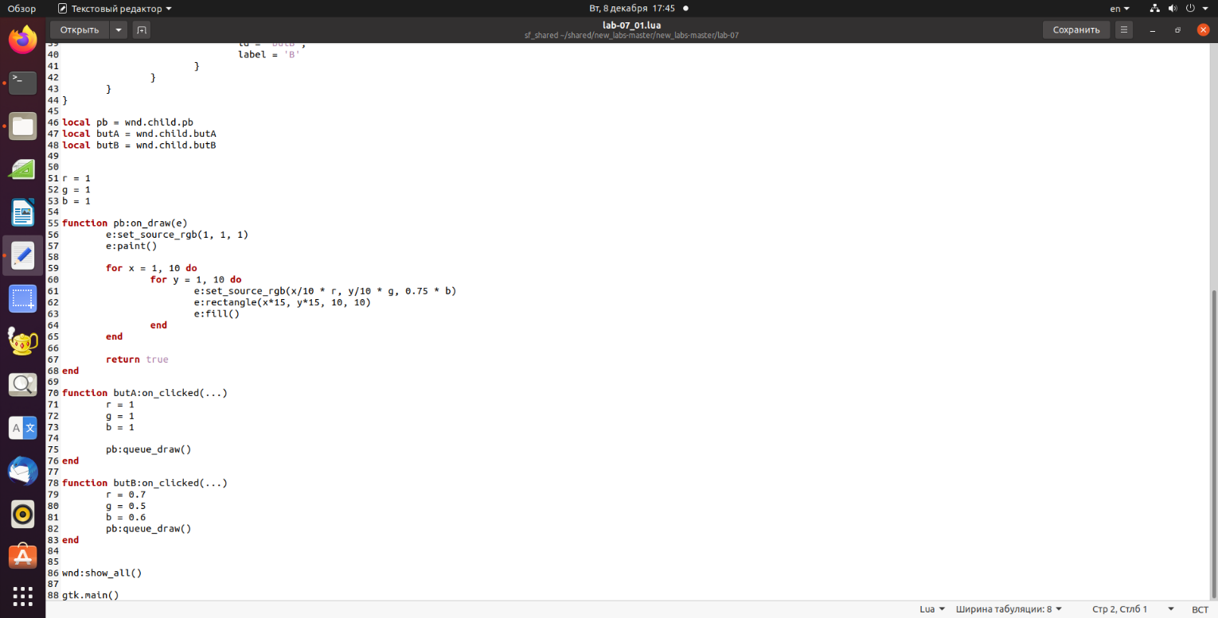

1. Работа приложения на повышенную оценку

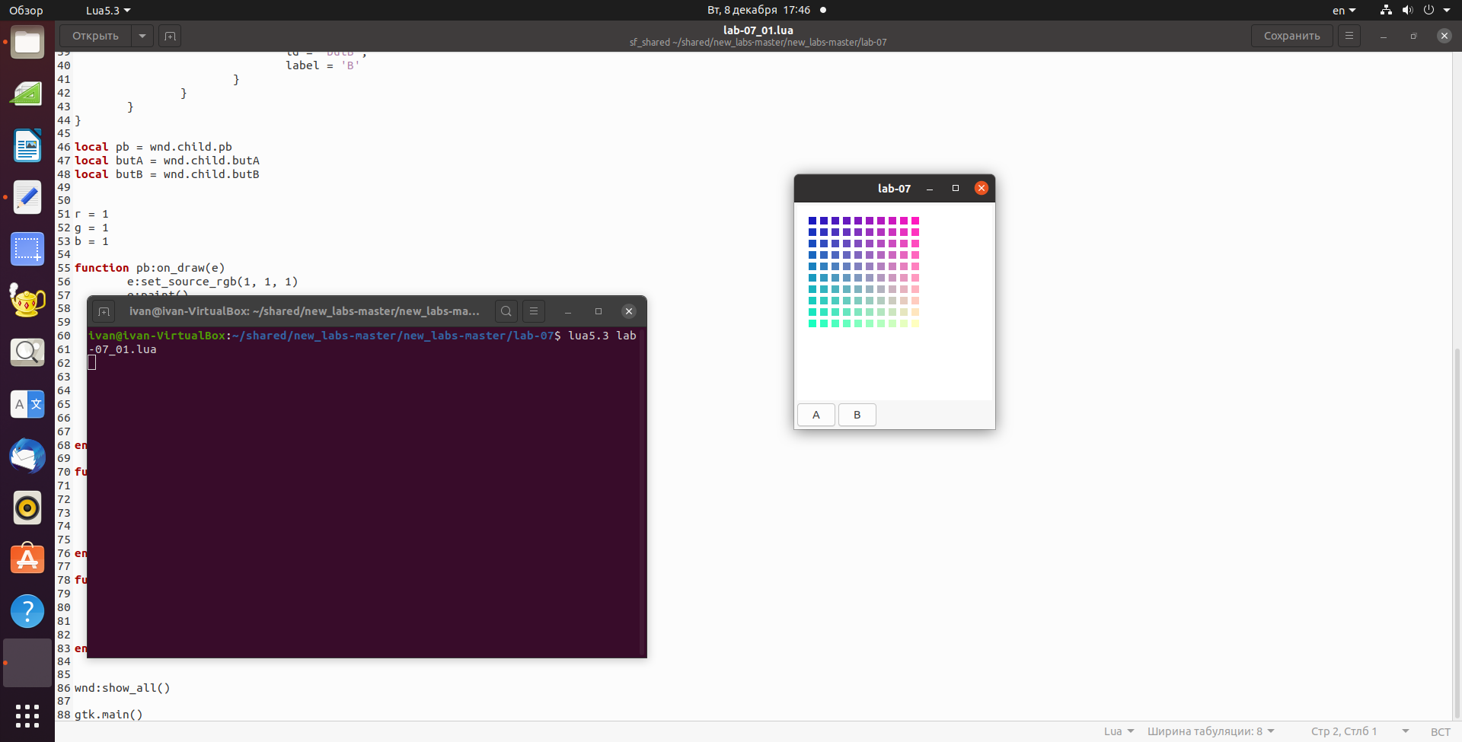

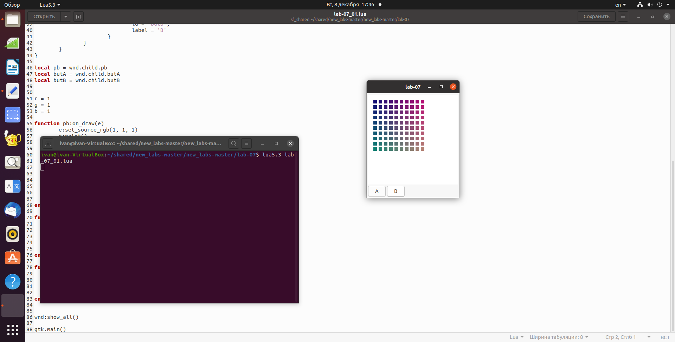

**Вывод:**

С помощью приложения для создания графических интерфейсов (Glade), я вывел графические примитивы.